  flutter |   Flutter  Instructor: Julian.  ADSO  ID:2873711  12/08/2025  Centro de Procesos Industriales  Regional Caldas

Contenido
Clase Virtual 3
Punto 10. 3
Punto 11. 3

Paso a Paso App Cordova

Pluggins de Flutter

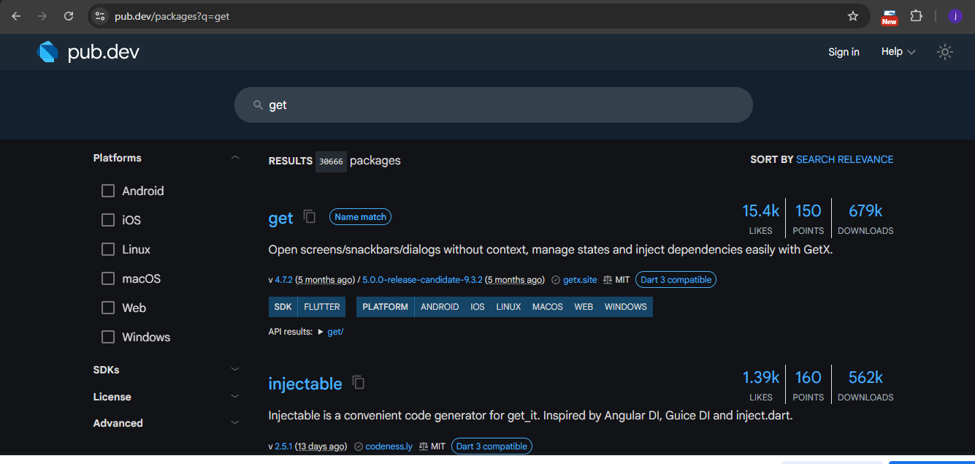
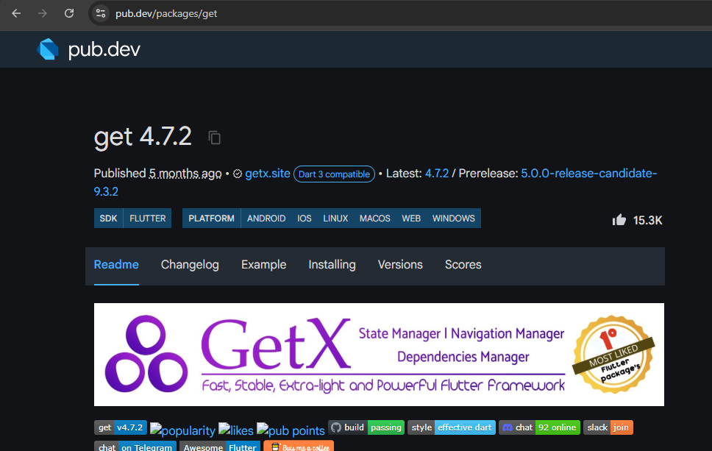

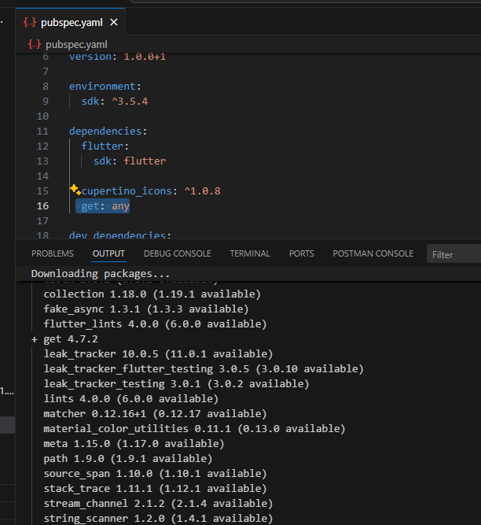
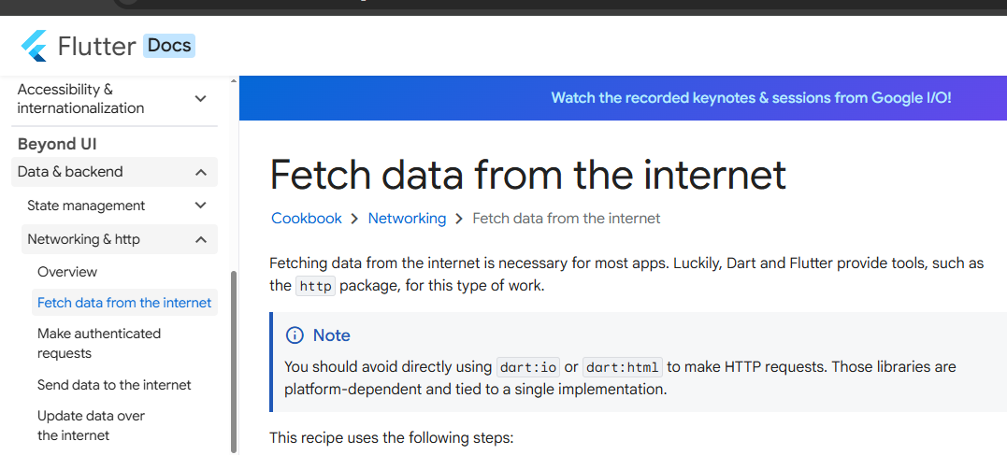

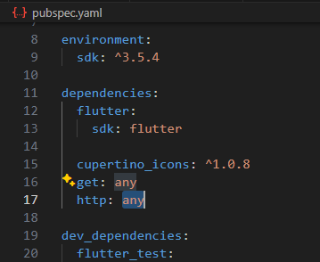
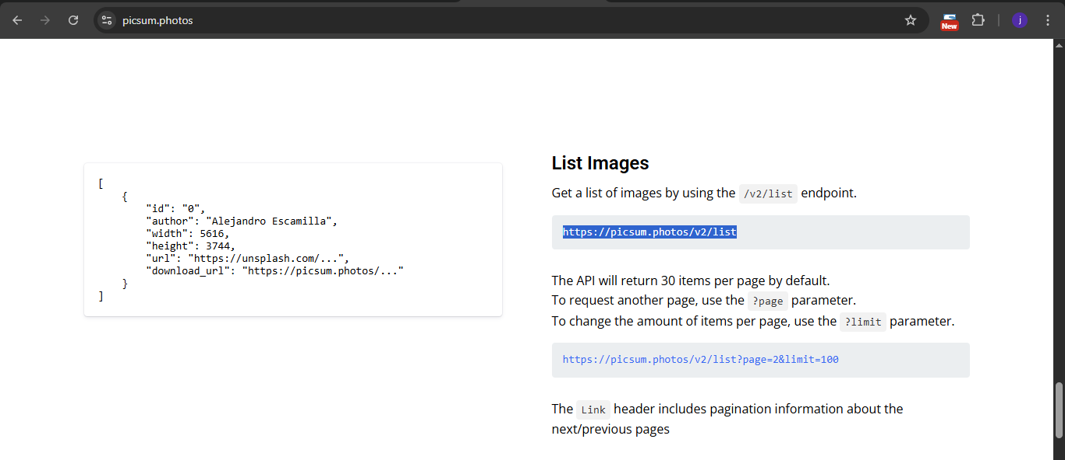
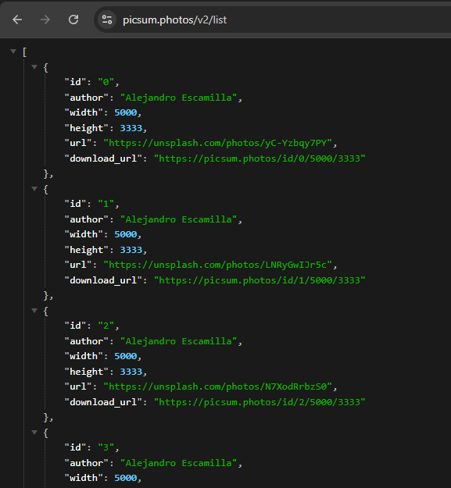
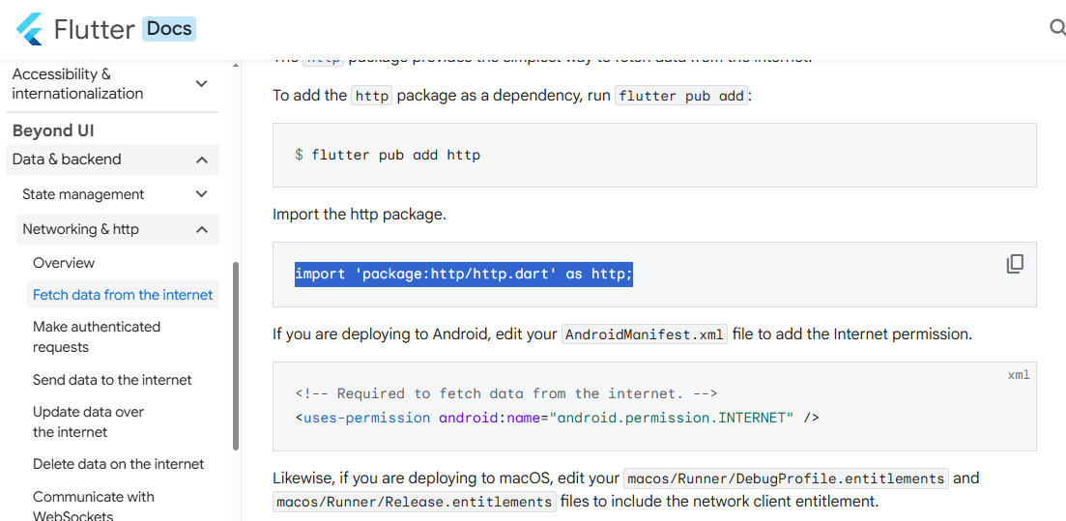
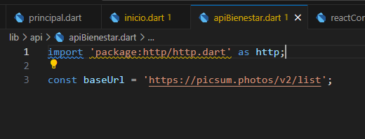

Realización de API api_mibienestarsena_711
14/08:
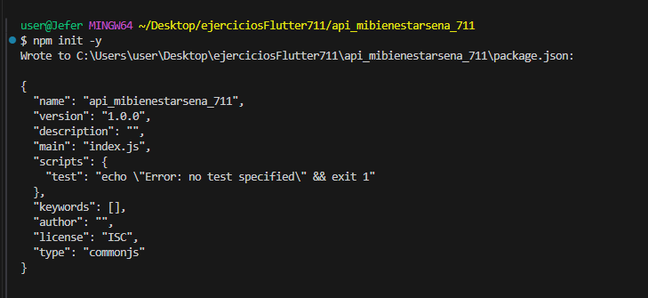
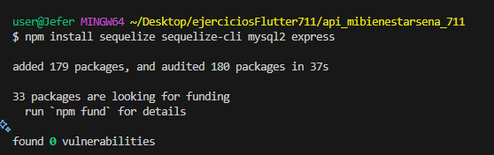
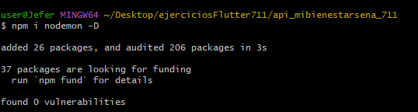
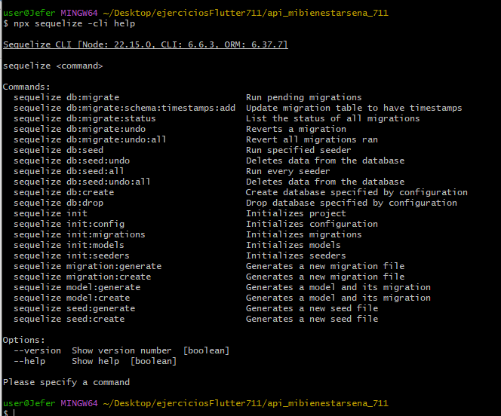
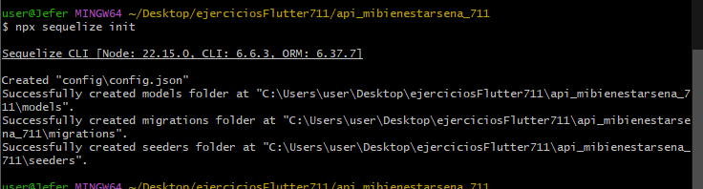
En el archivo package.json ponemos en scrips los siguiente: "dev": "nodemon server.js" y eliminamos el type: comonjs:
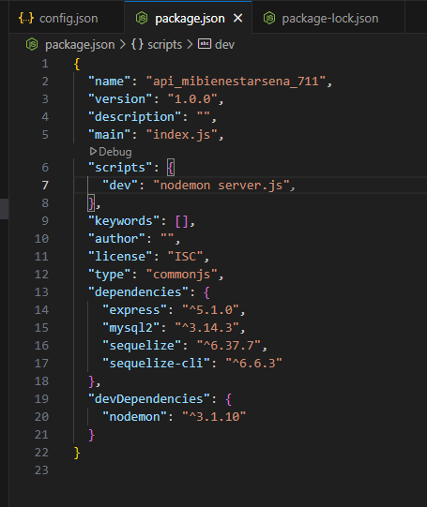

Quedando así:
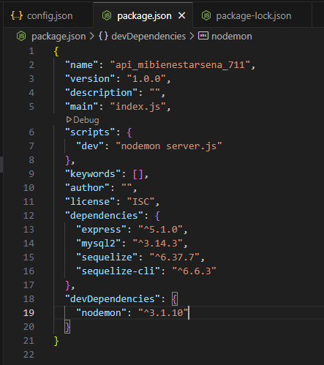
Esto es para poder corerlo con mnp run dev el archivo que vamos a crear.
Creamos el archivo para correrlo:
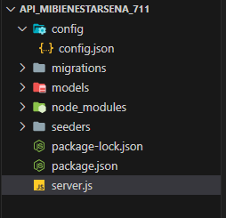
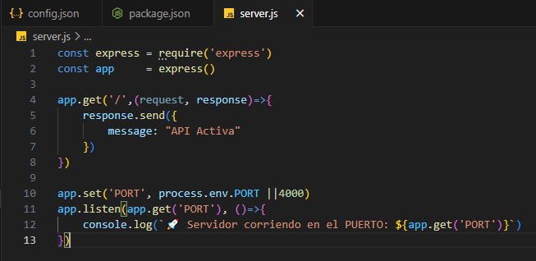
Damos:
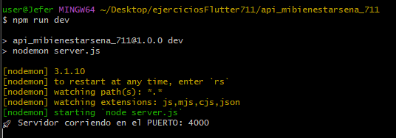
Y funciona.
Luego en config cambiamos el nombre de la database:
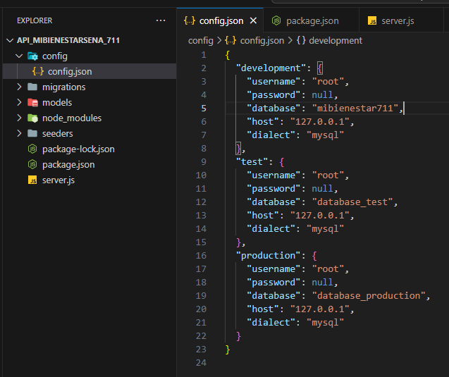
Creamos la database con el comando:
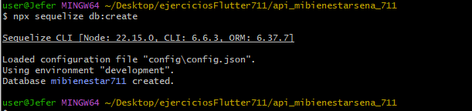

En phpMyAdmin se crea la base de datos con el comando.
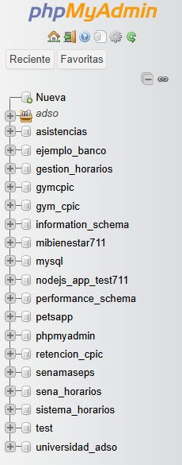

Creación de tablas con sus campos

Tabla Categories:
Creamos la tabla categorías con el comando:
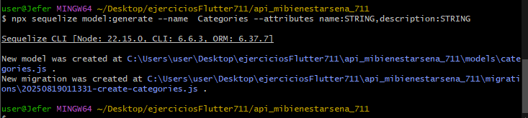
Nos agrega dos cosas el models categories.js y el migrations.
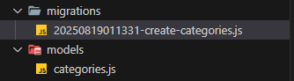
Para agregar otro campo lo agregamos en el código de la migración.
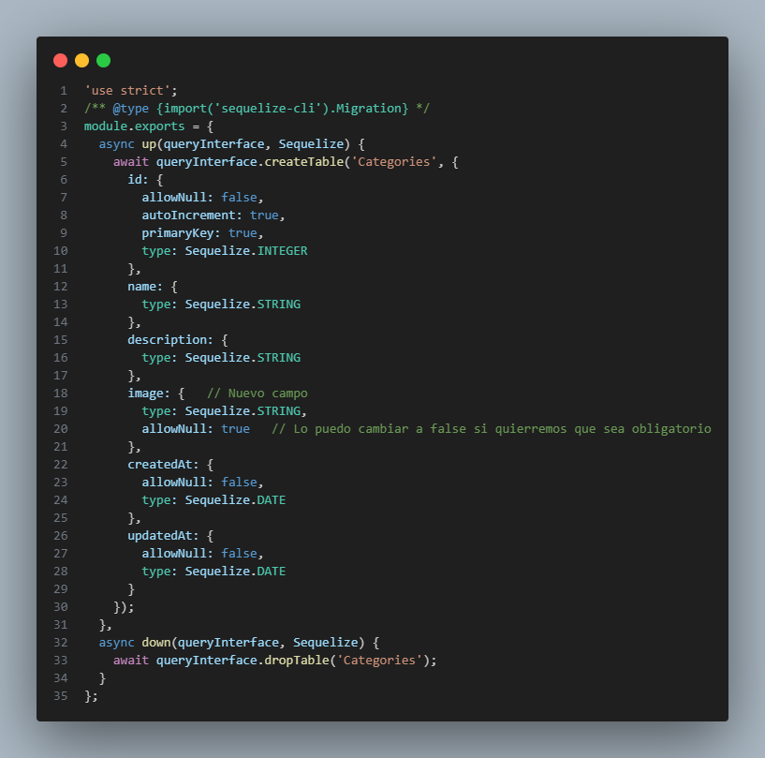
Y también en el modelo:
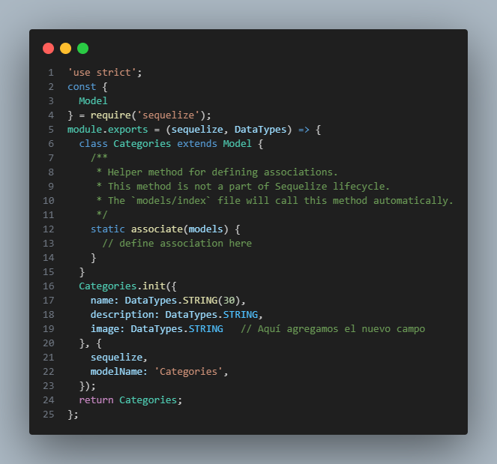

Para acceder a las ayudas
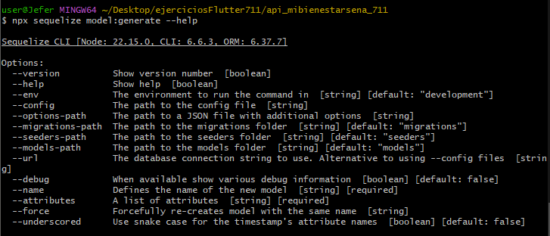
Realizamos la migración hacia la base de datos:
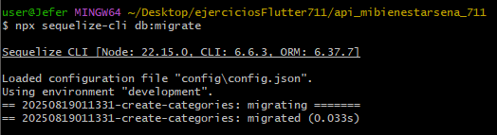

Tabla Events:

Creacion de la tabla

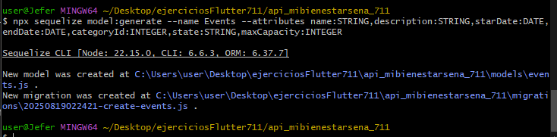

Nos agrega el modelo y la migración:

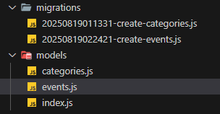

Realizamos la migración hacia la base de datos:

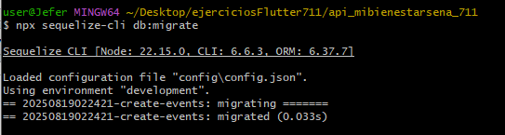
Nos crea la tabla Events en mysql:
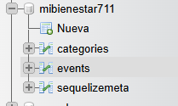

Asociación o Relación de tablas:

En esta pequeña base datos es :
La relación es:
- Un Category tiene muchos Events (Category.hasMany(Event))
- Un Event pertenece a un Category (Event.belongsTo(Category))

En la migración Events agregamos:
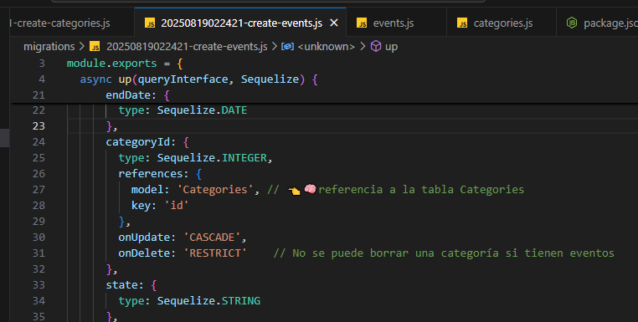

En models/events.js agregamos la relación dentro de associate:
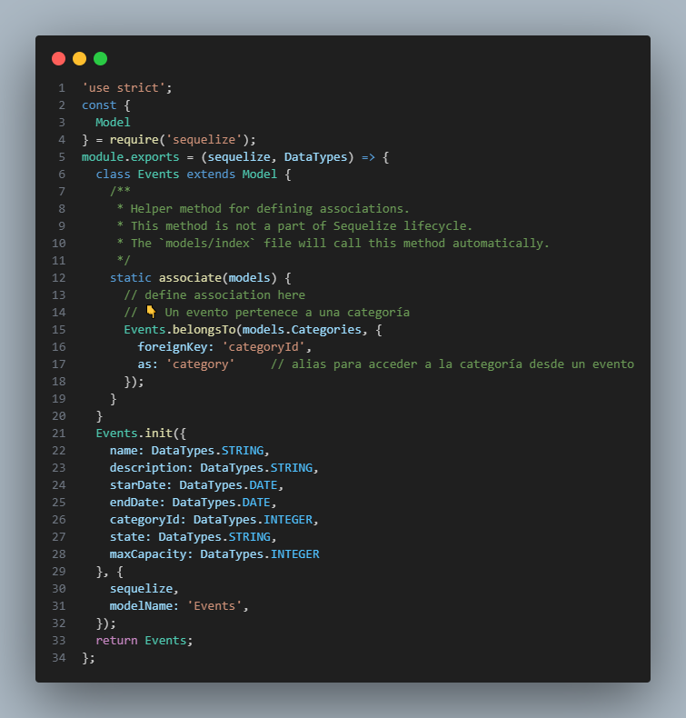

En models/categories.js agregamos la relación inversa:

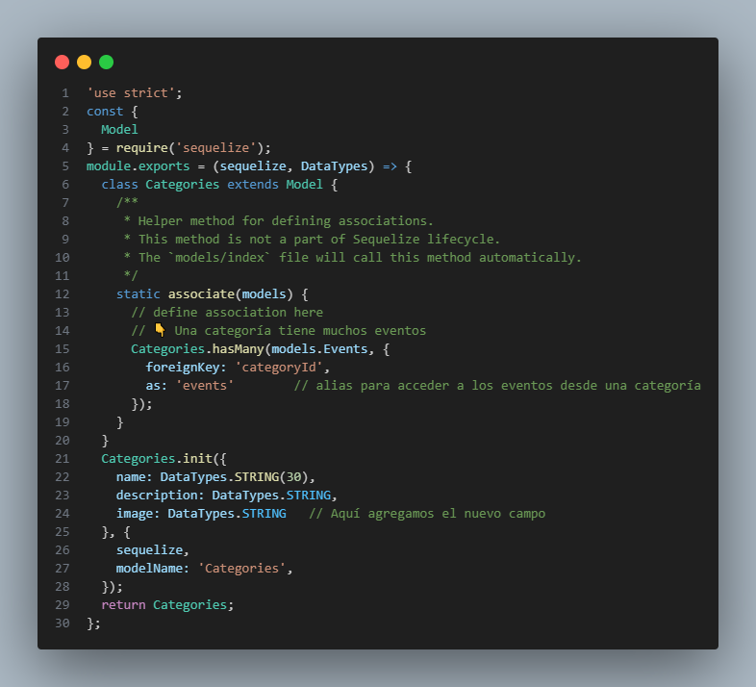

Creación de rutas (Prueba sin creación de routes.js independientes)

Se crea este archivo api/categories.js donde se realizarán las rutas e importamos en server.js este archivo api/ategories.js
Creación del archivo:
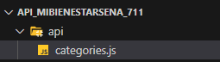
Serve.js:
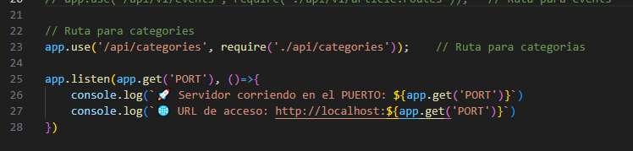
En api/categories.js realizamos todo el CRUD y lo creamos en POSTMAN.
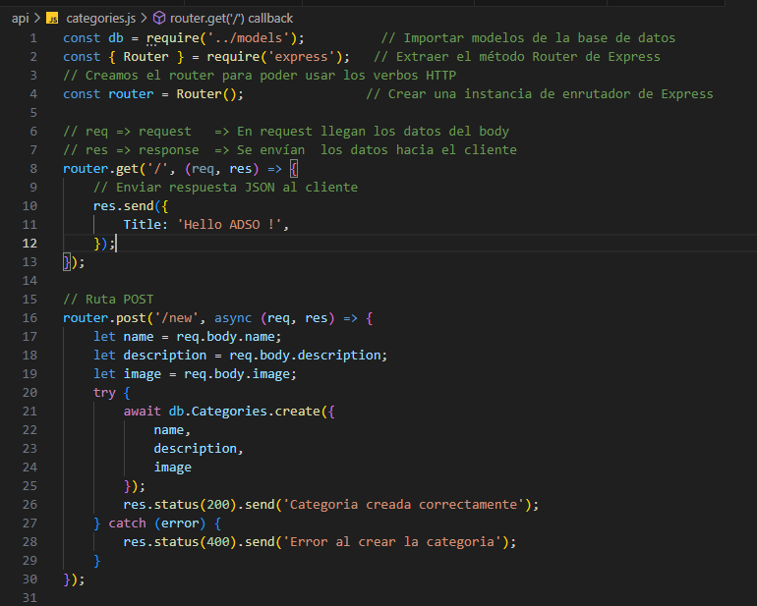
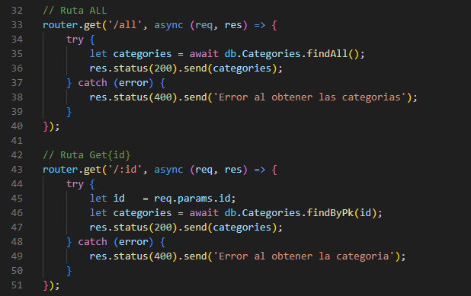
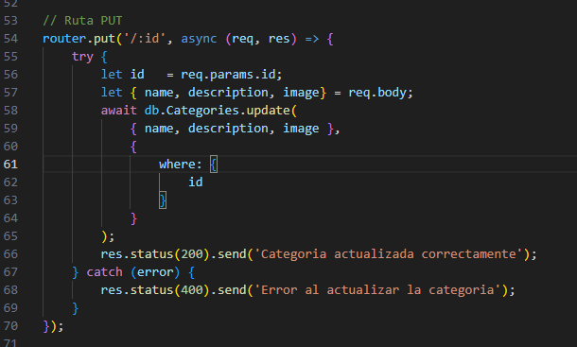
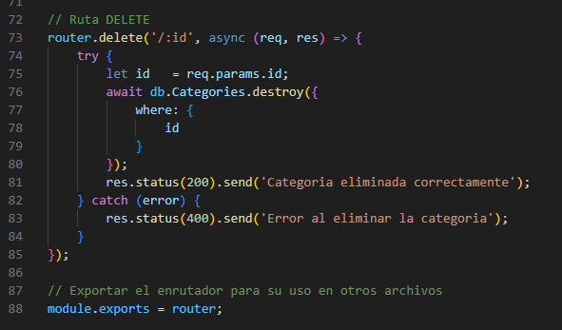
POSTMAN:
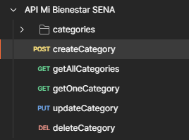
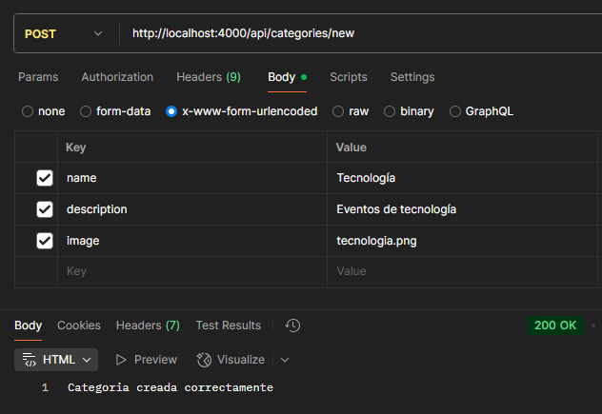
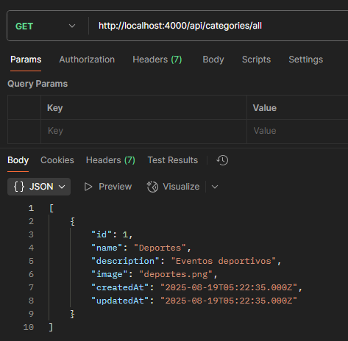
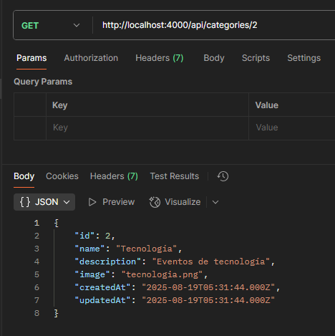
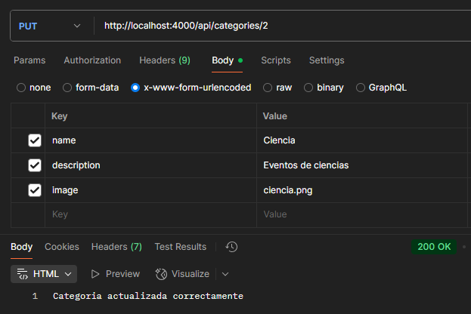
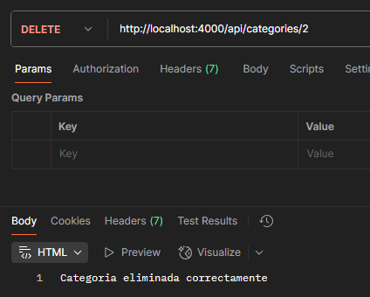

Creación de rutas para cada tabla con archivo nuevo routes.js (Cada ruta para cada tabla independiente)

Tabla category:

Rutas para cada tabla:
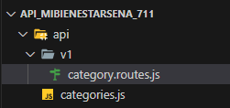
Y se crea el controlador para cada tabla:
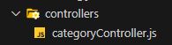
Y se crea el servicio para cada tabla:
El servicio es para traernos los datos de la base de datos o realizar las peticiones a la base de datos
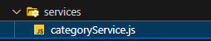
Código de cada uno:
category.routes.js:
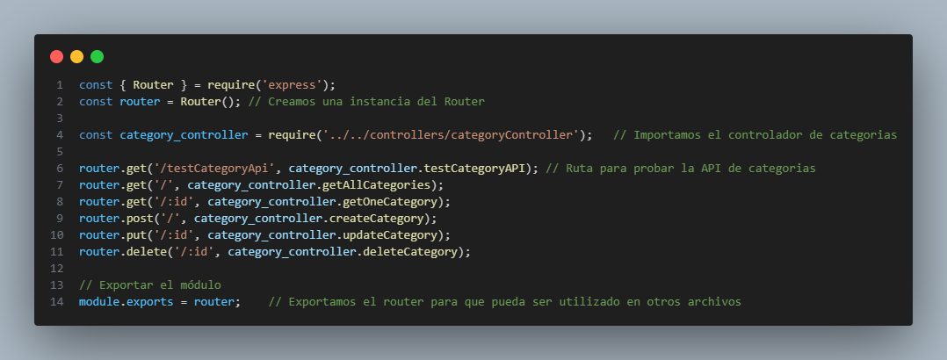

CategoryController.js:
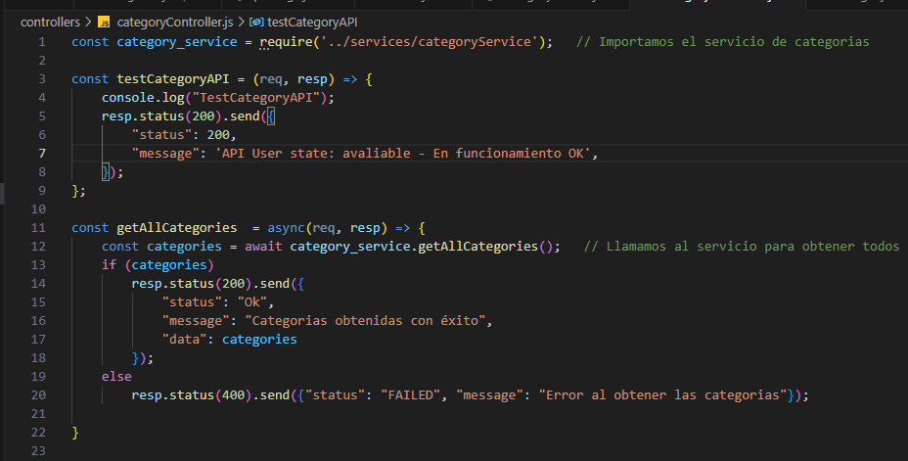
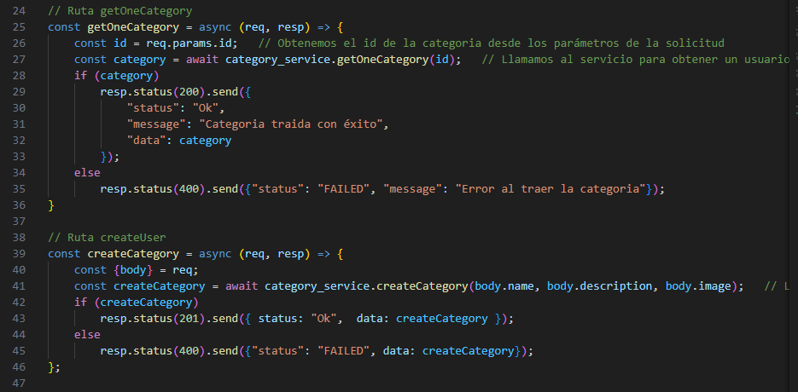
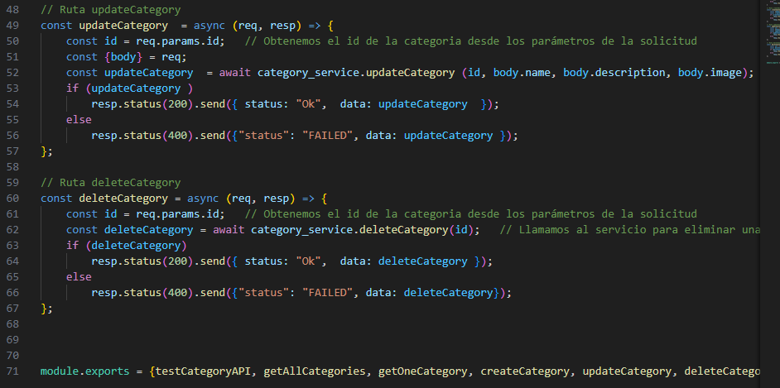
CategoryService.js:
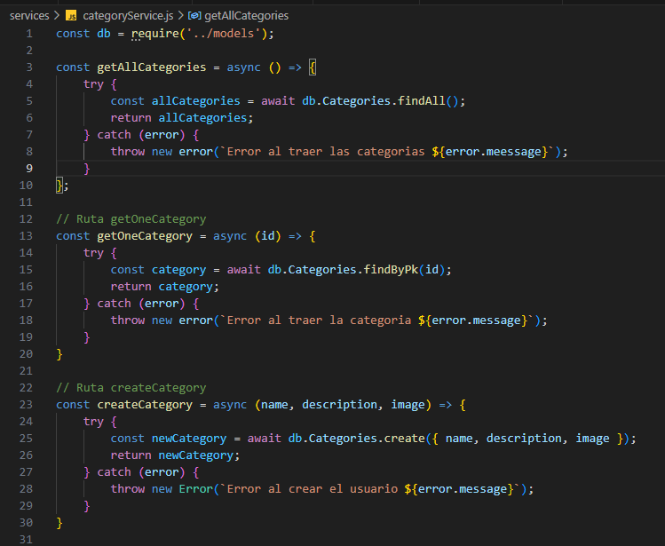
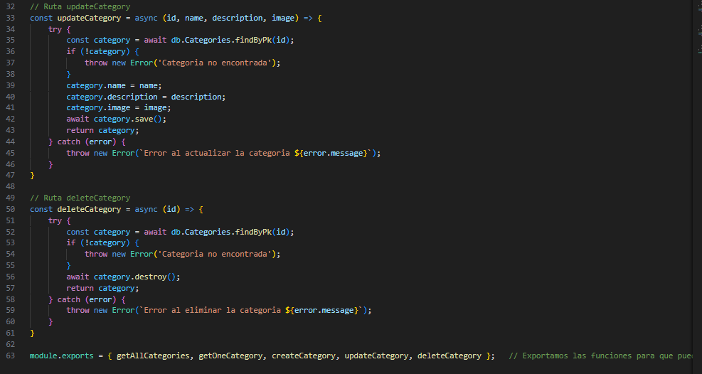

Recordemos poner la ruta en serve.js:
Por esto no me funcionaba
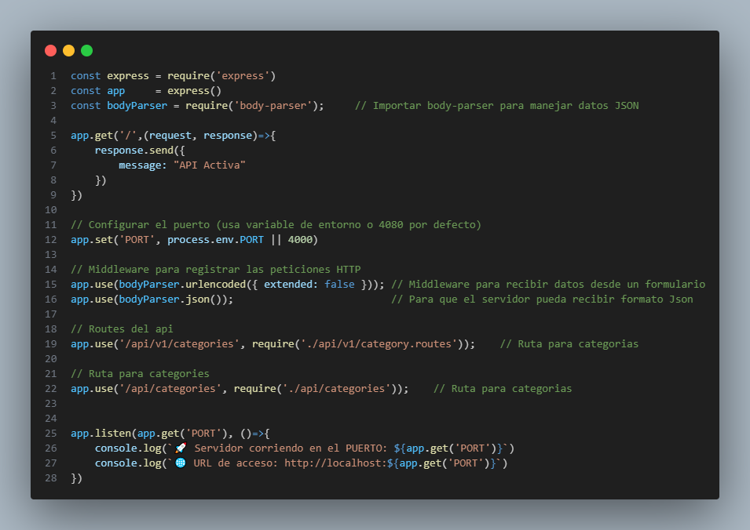
CRUD:
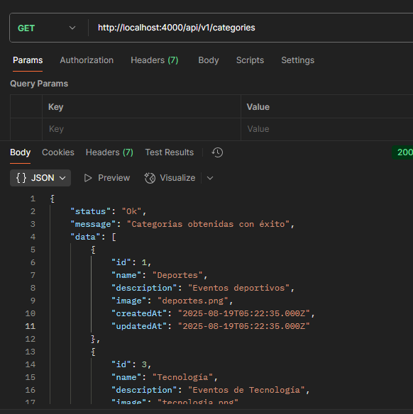
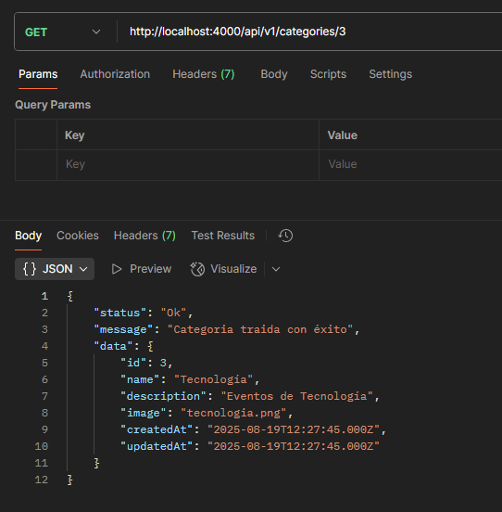
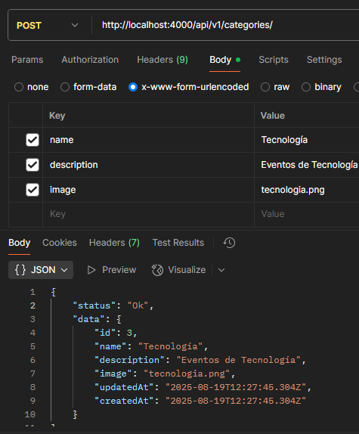
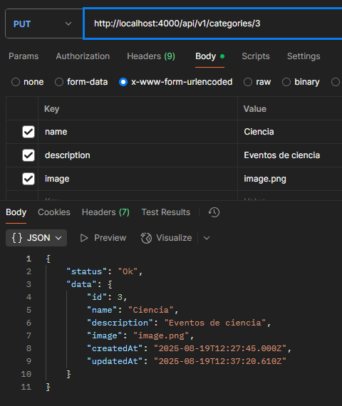
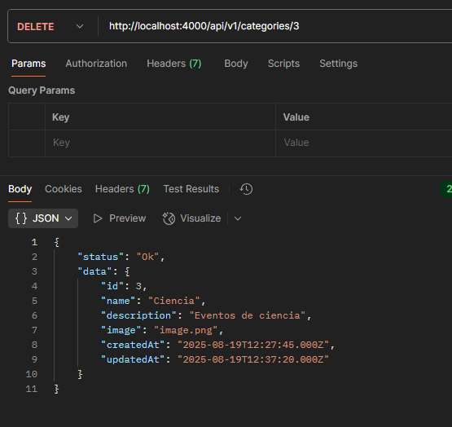

Tabla event:

Hacemos lo mismo que con la tabla categories, creación de archivos y código, ruta en server.js y CRUDS
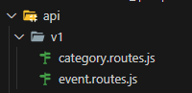
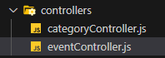
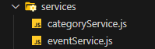

Actualizar Migraciones:

Necesitamos actualizar las migraciones hacia la base de datos, recordemos que las relaciones es el codigó en los models y migration, lo cual necesitamos actualizar lo que hicimos en código que es relacionar las dos tablas.
Para actualizar primero debemos deshacer las migraciones y luego volver a crearlas
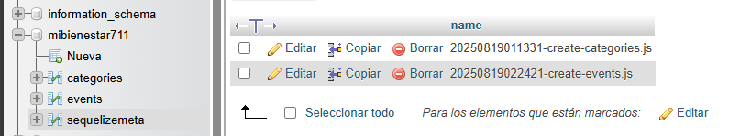
Como se modificó el código necesitamos actualizarlas debemos removerlas y luego migrarlas o volverlas a poner en BD.
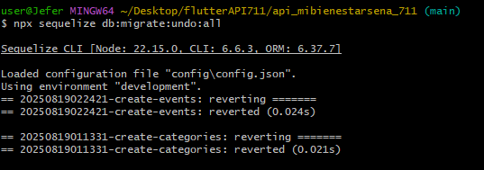
Después:
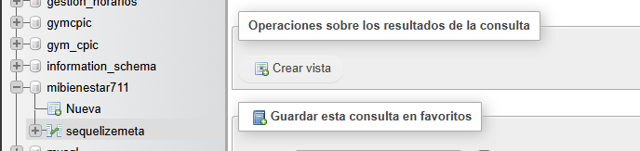
Borra todo. Únicamente modifica o borra todo de la BD y No del código.
Y volvemos a migrar:
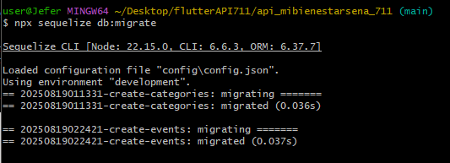
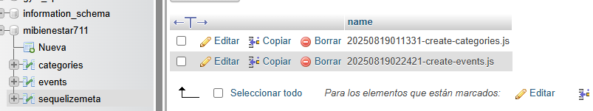
Verificamos en diseñador para ver si SI relaciono:
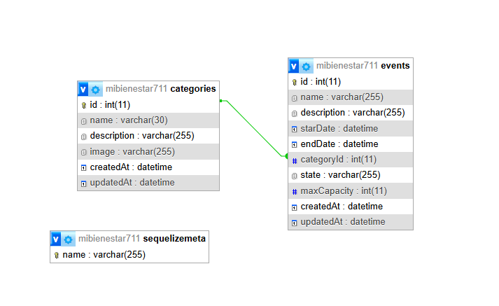
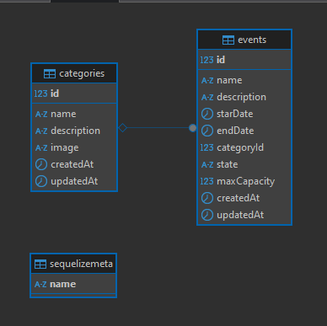
Ok

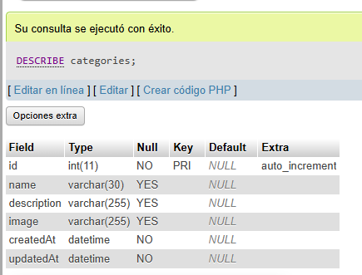
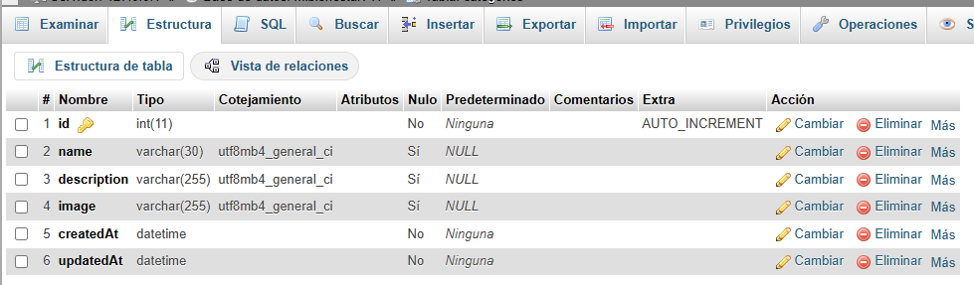
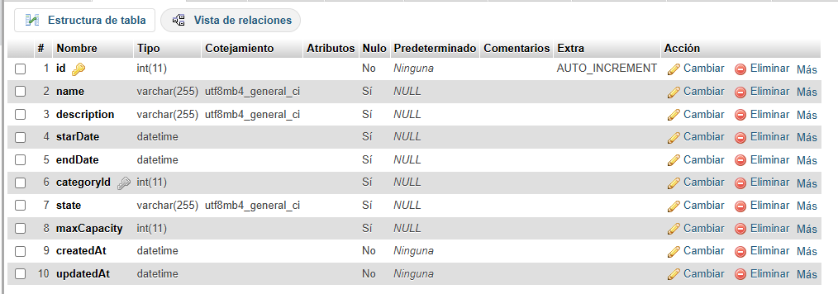
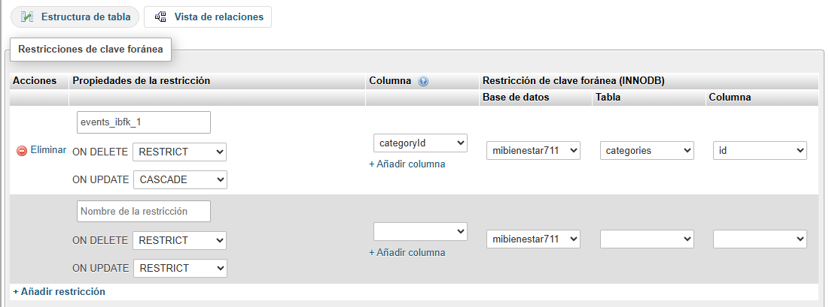
Vista de relaciones podemos ver la relación OK.
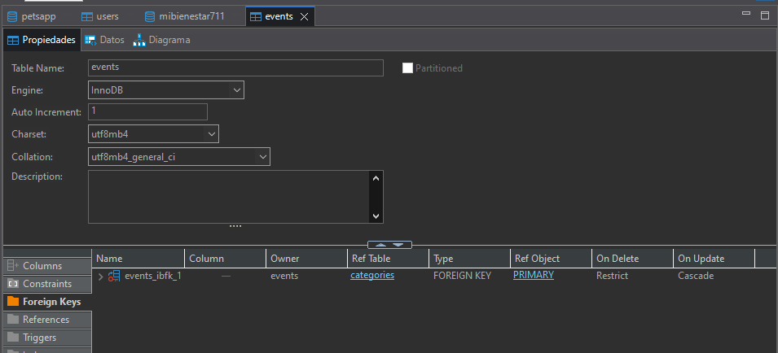

Mostrar los datos de la tabla asociada que recibe fk

Para mostrar en el getAllEvents la categoría que pertenece de dicho evento se realizado en el servicio:
Agregamos en getAllEvents para que los eventos creados se muestren que categoria pertenece dicho evento.
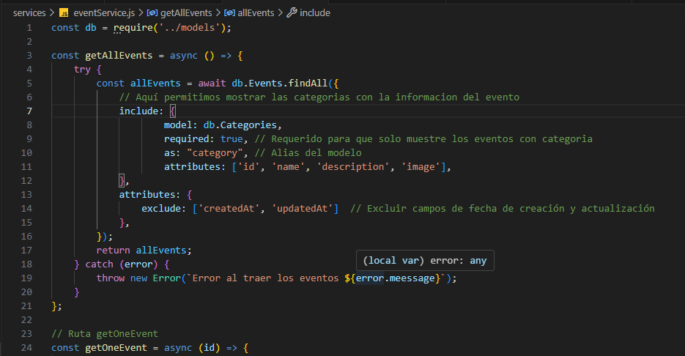
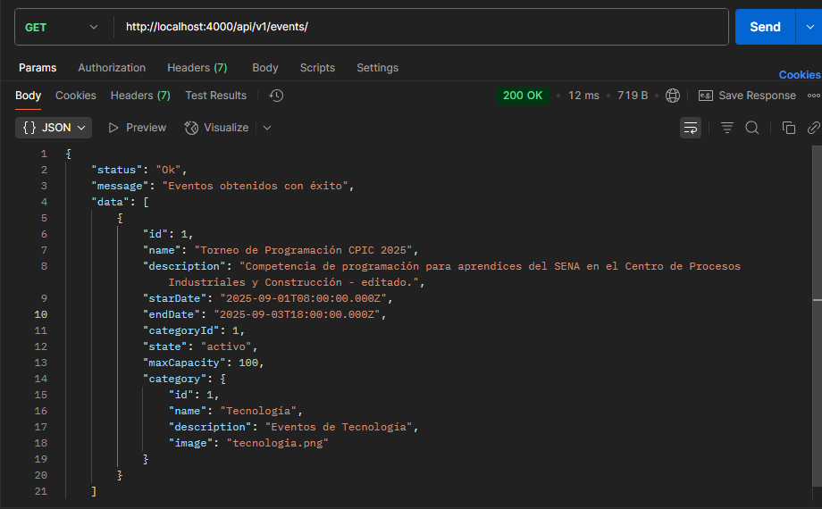

Verificación final de cada CRUD de cada tabla endpoint y POSTMAN

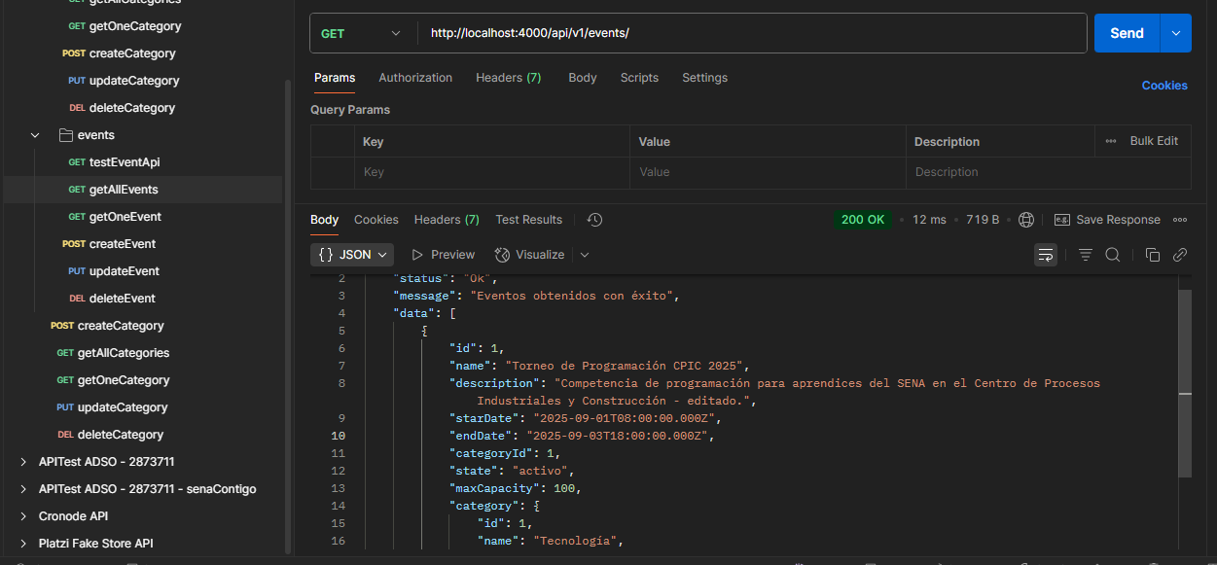
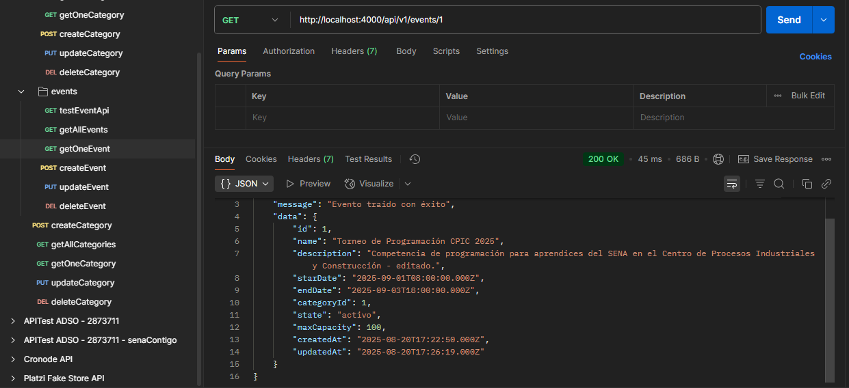
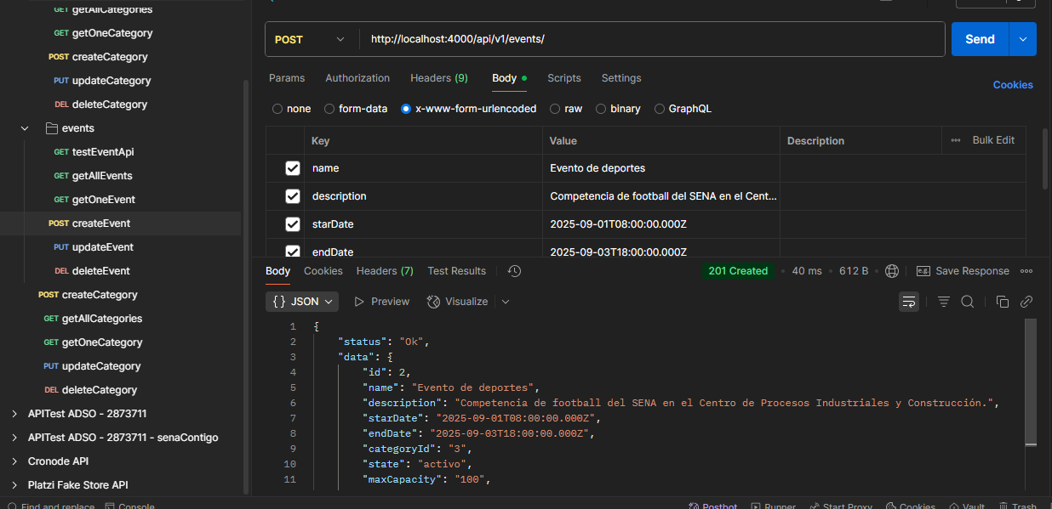
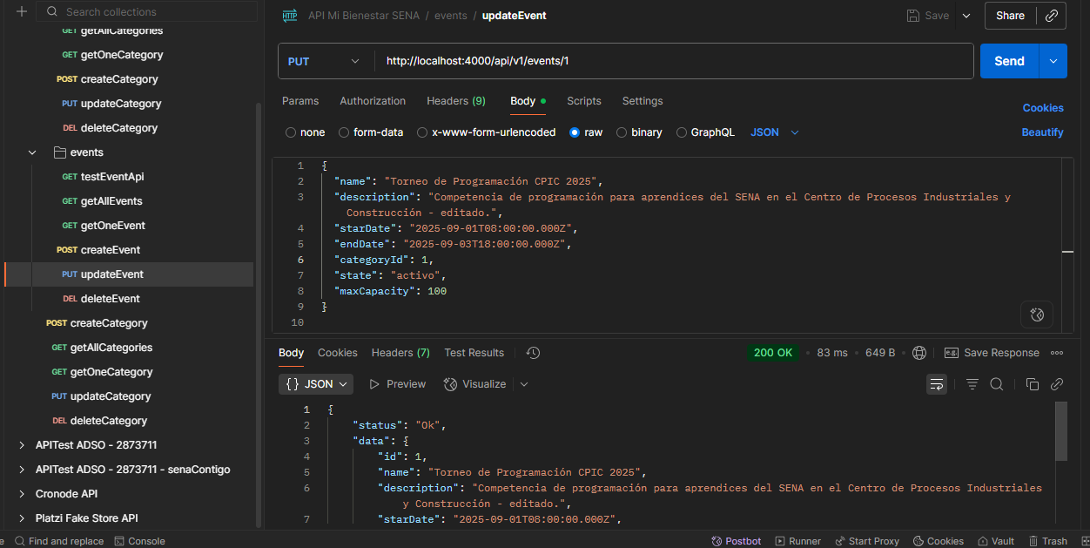
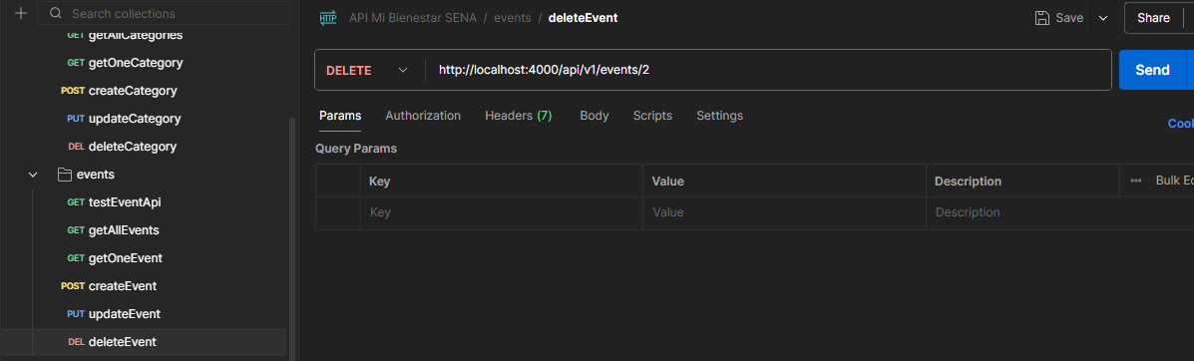
Ok

Realizar Semillas Seedeers

PASO 1:

Primero debemos crear la carpeta seeders con el archivo de los seeders con el comando:
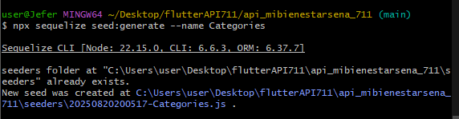
Podemos ver que nos crea la carpeta y archivo:
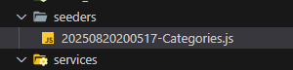

PASO 2:

En el archivo creado, se definen los datos que se desean insertar en la tabla categorías. En nuestro caso ingresaremos varias categorias categorías a través del seeder de la siguiente forma en el método up:
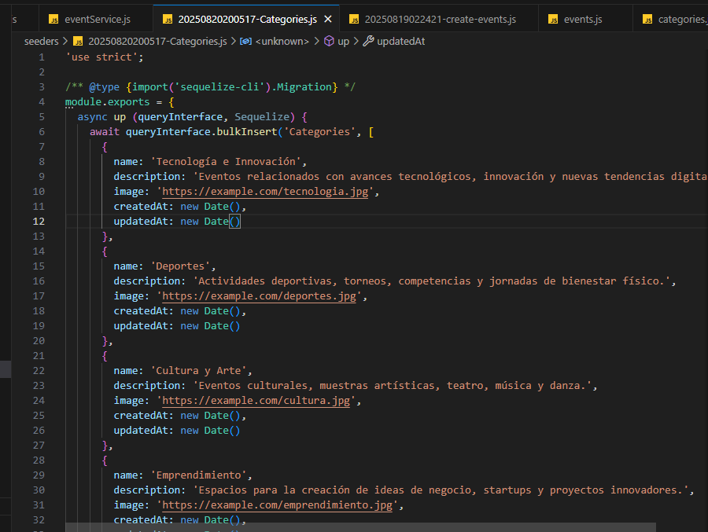
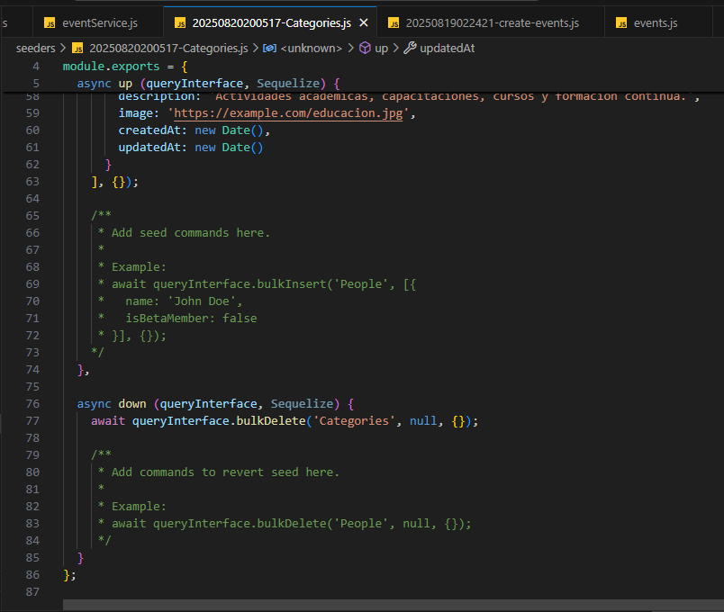

PASO 3:

Ejecutamos el seeder.
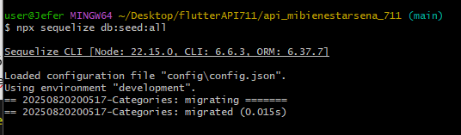

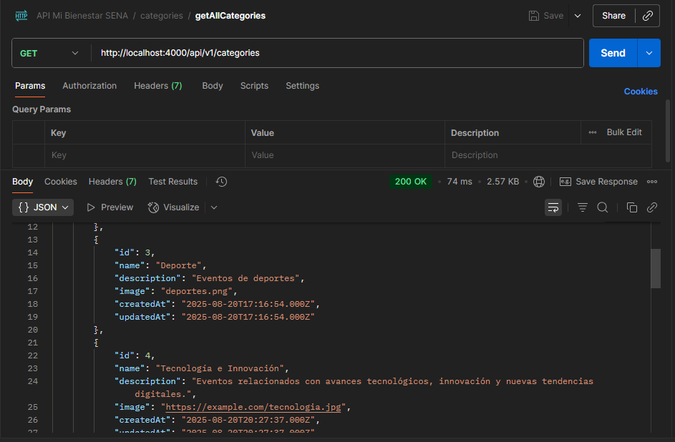
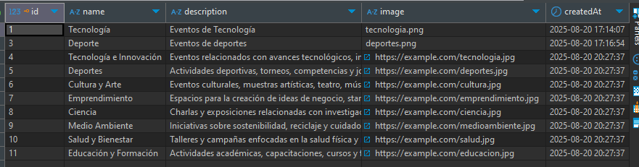
Y la tabla eventos
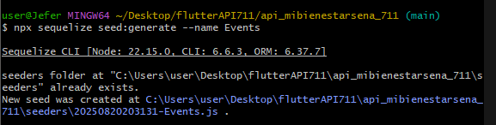
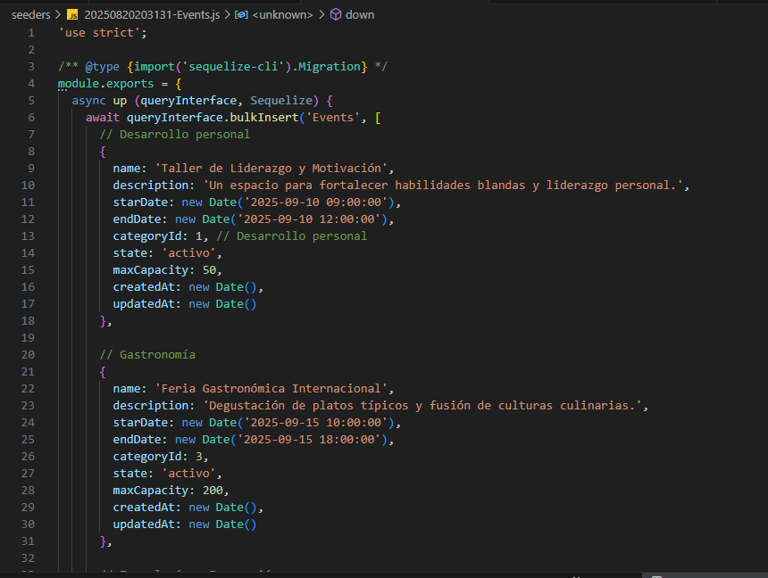
Teniendo en cuenta que se realizó estos datos con IA se compartió las getAll con su id categorías para generarlos los datos de eventos y relacionarlos con los eventos.
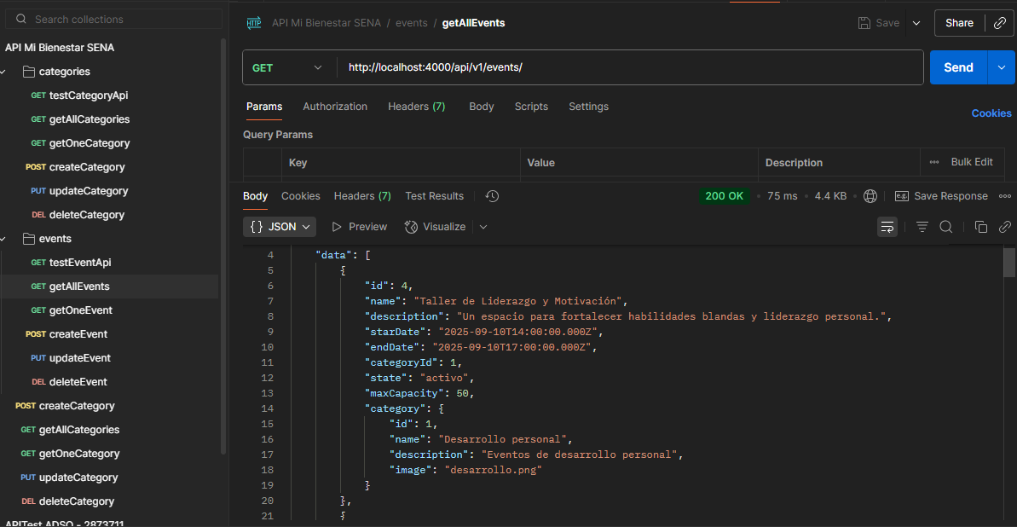
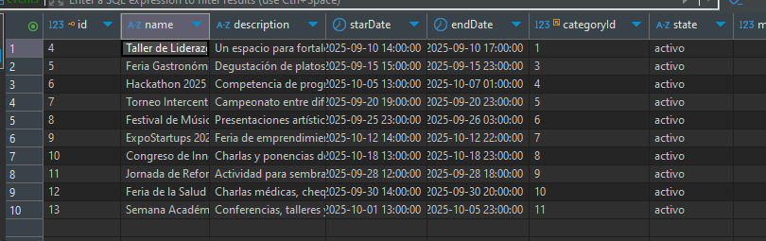

19/08: JWT

TOKEN:
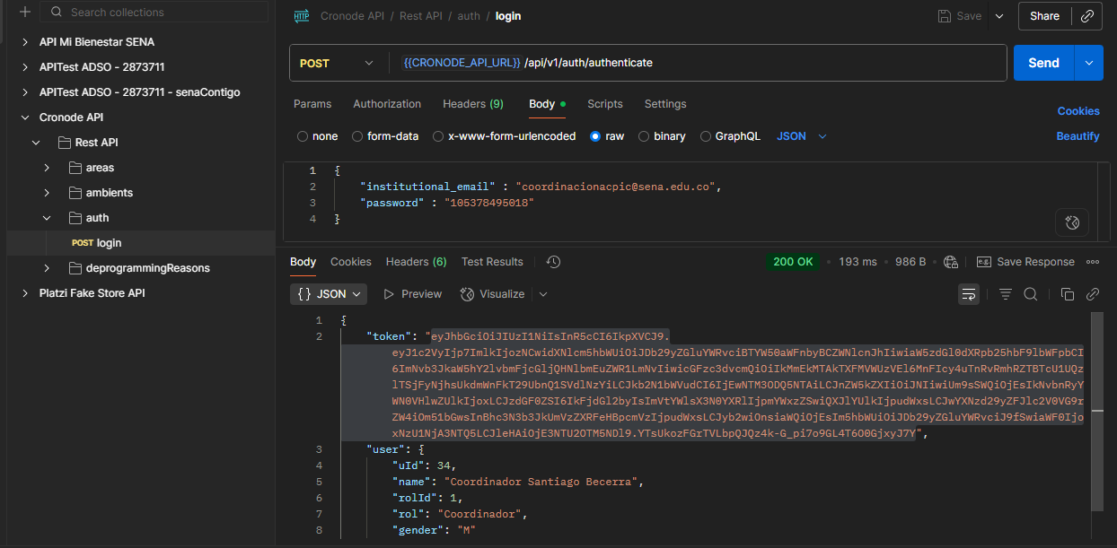

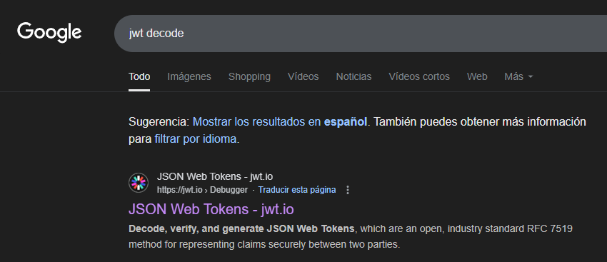

PAGAMOS TOKEN :
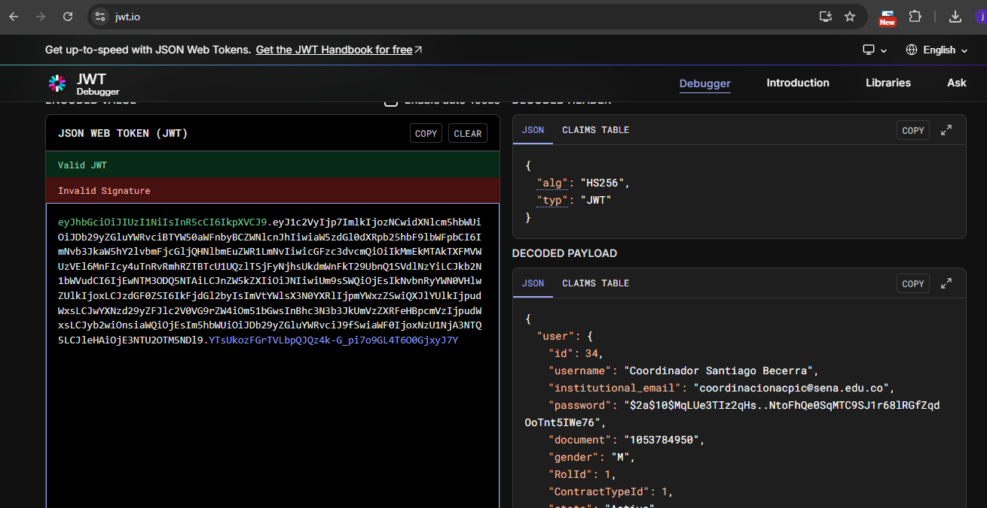
Nos decodifica una información
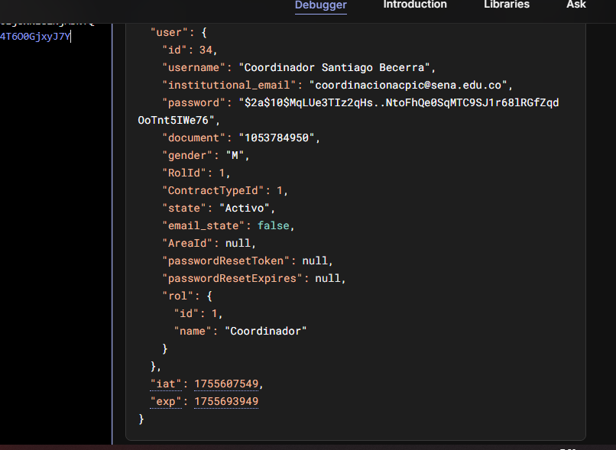
Aquí ponemos la llave secreta
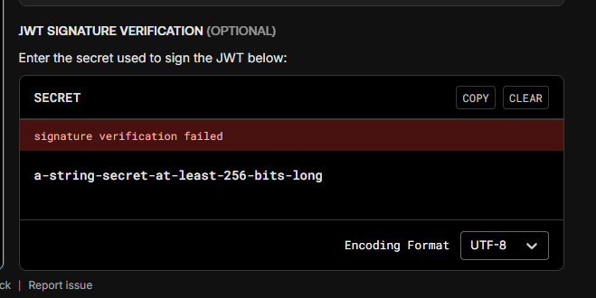
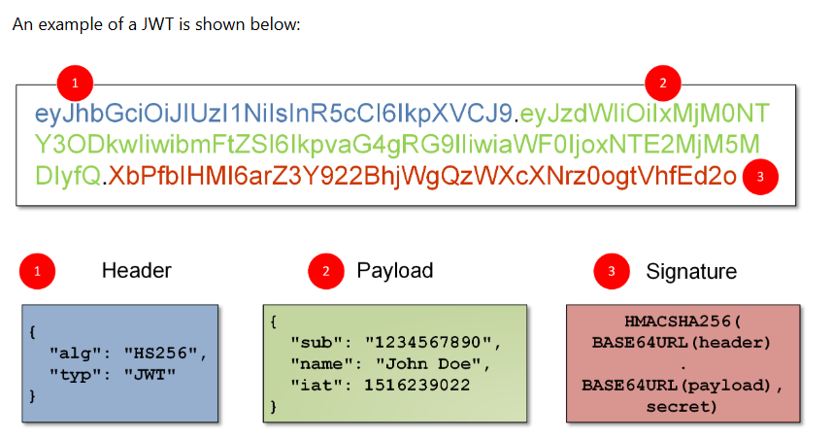
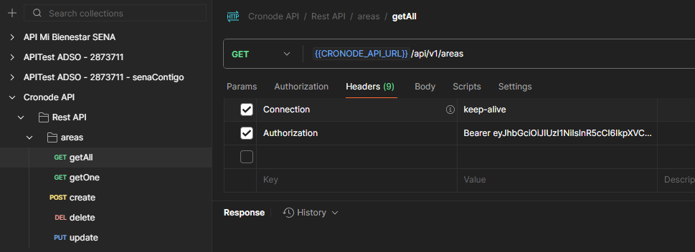

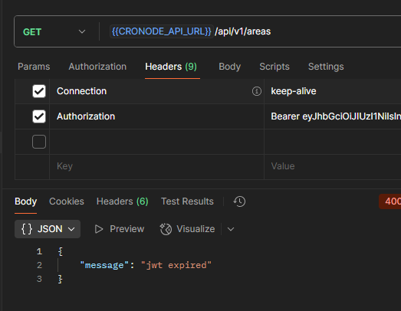
Copiamos el token y pegamos el token en atorozation:
Token:
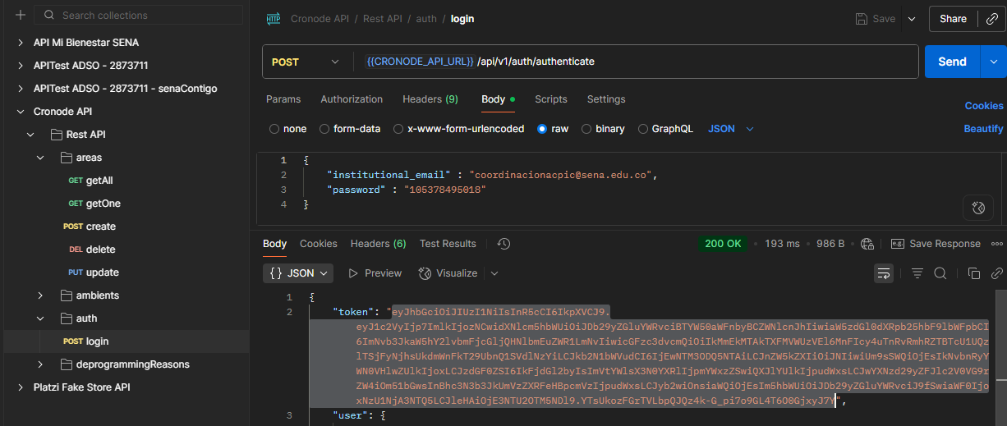

Y pegamos
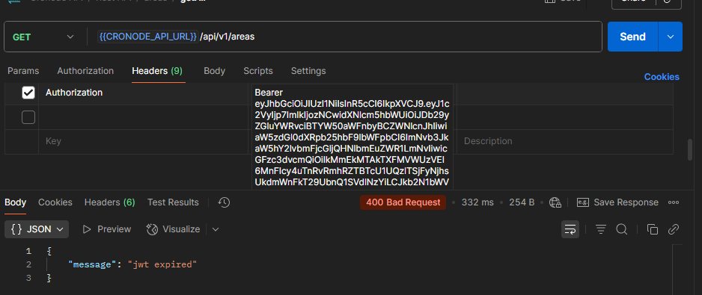

Y ya tenemos cceso
